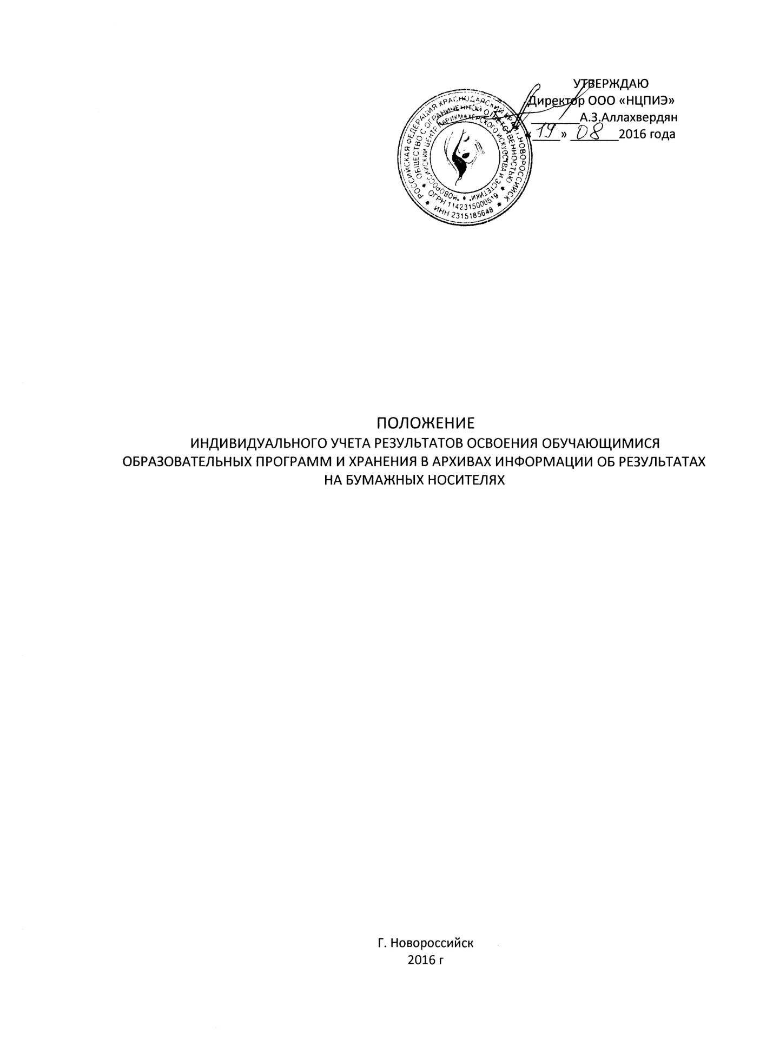

I Общие положения.
1.1. Настоящий порядок индивидуального учета результатов освоения обучающимися образовательных программ и хранения в архивах информации об этих результатах на бумажных носителях (далее — порядок) разработан с целью определения общих правил индивидуального учета результатов освоения обучающимися образовательных программ в ООО «НЦПИЭ» и порядка хранения этих результатов.
1.2. Настоящий порядок разработан в соответствии с Федеральным законом от 29.12.2012 г. № 273 "Об образовании в Российской Федерации".
1.3. Настоящий порядок является локальным нормативным актом, регулирующим организацию индивидуального учета, освоения обучающимися образовательных программ в ООО «НЦПИЭ» и хранении информации об этих результатах на бумажных носителях.
II Осуществление индивидуального учета результатов освоения обучающимися образовательных программ.
2.1. Индивидуальный учет результатов освоения обучающимся образовательной программы осуществляется на бумажных носителях в соответствии с формами, утвержденными в ООО «НЦПИЭ».
2.2. К бумажным носителям индивидуального учета результатов освоения обучающимся образовательной программы относятся: • ведомости промежуточной аттестации; • протоколы итоговой аттестации; • документы об окончании образовательной программы.
2.3. Порядок заполнения и сроки сдачи аттестационных ведомостей определены положением о промежуточной аттестации обучающихся.
2.4. Результаты итоговой аттестации обучающихся оформляются протоколами заседаний экзаменационной комиссии.
III Осуществление хранения в архивах информации о результатах освоения обучающимися образовательных программ.
3.1 Бумажные носители индивидуального учета результатов освоения обучающимся образовательной программы хранятся в соответствии с утвержденной номенклатурой дел.

